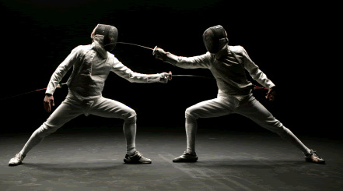

### **Vi fægter på Absalonskolen hver mandag og onsdag. Børn: mandag fra kl. 17:30-19.30, onsdag fra kl. 17:00-18:30 Voksne: mandag fra kl. 18:30-19.30, onsdag fra kl. 19:30-21:30**

### **MEGET BILLIG SPORT! Og masser af aktiviteter! Pris: Børn 300 kr. i kvartalet – voksne 375 kr. i kvartalet**

### **Du vil blive udfordret og trænet i koordination, smidighed, hurtighed, koncentration og udholdenhed**

**Ring til vores træner eller vores formand og hør nærmere – vi glæder os til at høre fra dig!**

# FÆGTNING

## kunne du tænke dig at prøve at fægte?

## Fægteklubben Flêche

Absalonsskolen  
Træner Dan Bjergvang: 20 74 00 76  •  Formand Linda Rendemann: 22 85 47 65

### **Har DU altid drømt om at være Zorro, en af De tre musketerer eller Dick Turpin**

### Så benyt dig af den unikke mulighed – kom til prøvetime i **HOLBÆKS FÆGTEKLUB – Flêche**

### **Alle kan møde op ☺**

Fægtning er sjovt – fægtning er hårdt – fægtning er god træning!

Fægteklubben Flêche

Træner Dan 20740076

Formand Linda 22854765

info@fleche.dk

Fægteklubben Flêche

Træner Dan 20740076

Formand Linda 22854765

info@fleche.dk

Fægteklubben Flêche

Træner Dan 20740076

Formand Linda 22854765

info@fleche.dk

Fægteklubben Flêche

Træner Dan 20740076

Formand Linda 22854765

info@fleche.dk

Fægteklubben Flêche

Træner Dan 20740076

Formand Linda 22854765

info@fleche.dk

Fægteklubben Flêche

Træner Dan 20740076

Formand Linda 22854765

info@fleche.dk

Fægteklubben Flêche

Træner Dan 20740076

Formand Linda 22854765

info@fleche.dk

Fægteklubben Flêche

Træner Dan 20740076

Formand Linda 22854765

info@fleche.dk

